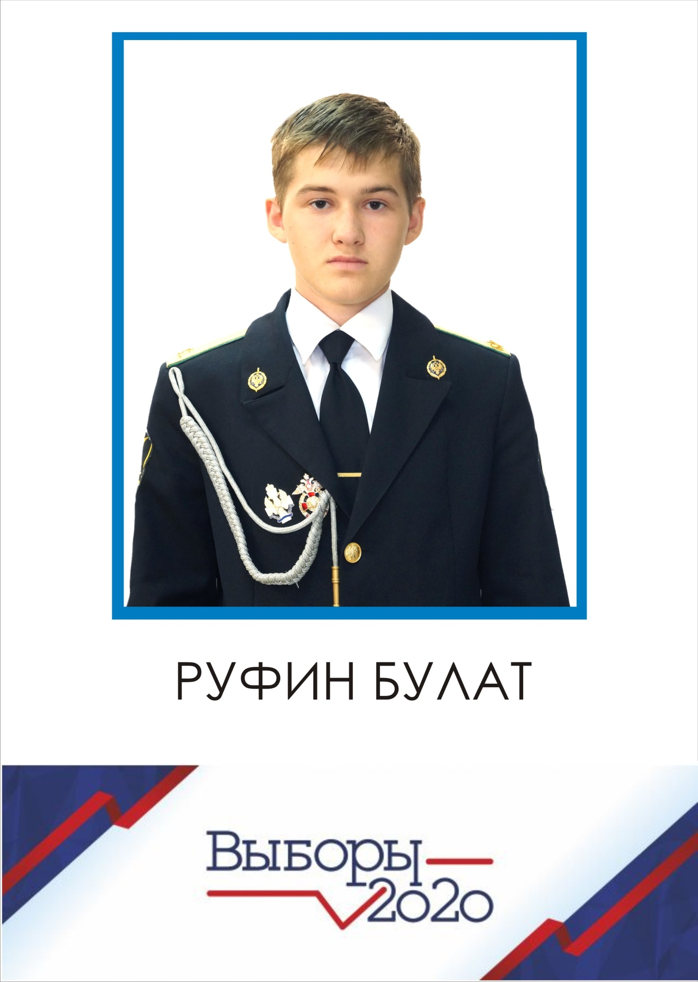

Меня зовут Булат Руфин, кадет 9 П класса. Я включен в Совет Школы, где мое предложение по переходу с бумажных дневников на электронные было одобрено. Коротко о моей предвыборной программе по улучшению школьной жизни
Обратите внимание на мои предложения:
1. Сделать общедоступным WI-FI.
2.Постелить на футбольное поле искусственное покрытие.
3. Введение разнообразных внеурочных клубов и объединений, например: клуб журналистики, клуб компьютерных и настольных игр, и т.п
4. Установить ящик для предложений и жалоб.
5.Поставить скамейки для отдыха в коридорах.
И помните выбирая меня - вы выбираете светлое будущее для нашей школы.

